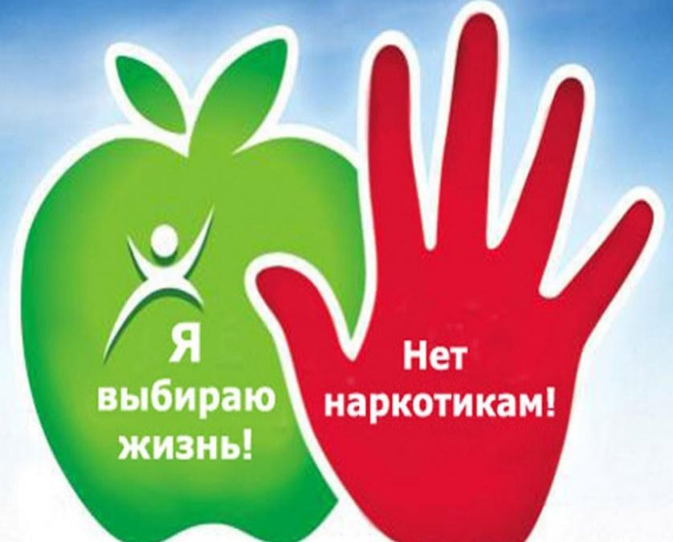
10 причин сказать «нет» наркотикам:

1. Наркотики не дают человеку самостоятельно мыслить и принимать решения.

2. Наркотики толкают людей на преступления.

3. Наркотики дают фальшивое представление о счастье.

4. Наркотики уничтожают дружбу.

5. Наркотики разрушают семьи.

6. Наркотики приводят к уродству новорожденных детей.

7. Наркотики часто приводят к несчастным случаям.

8. Наркотики являются источником многих заболеваний.

9. Наркотики делают человека слабым и безвольным.

10. Наркотики являются препятствием к духовному развитию.

Выход только один: НЕ пробовать НИКОГДА, НИ РАЗУ.
И когда тебе предлагают попробовать: просто таблеточку; просто «покурить»; просто дыхнуть пару раз из пакетика, просто разок кольнуться, или ещё что-нибудь подобное - СРОЧНО ВКЛЮЧАЙ ГОЛОВУ И ГОВОРИ «НЕТ».

Отказавшись от наркотиков, ты:
- сбережёшь свое здоровье и жизнь;
- сохранишь своих друзей;
- не причинишь боль своей семье;
- останешься свободным и независимым.

ПОМНИТЕ, что за совершение преступлений в сфере незаконного оборота наркотиков установлена уголовная ответственность в виде ЛИШЕНИЯ СВОБОДЫ.

Кроме того, уголовная ответственность в виде лишения свободы предусмотрена за СКЛОНЕНИЕ к потреблению наркотических средств.

КУДА МОЖНО ОБРАТИТЬСЯ:

Единый телефонный антинаркотический номер 8800-345-67-89 (круглосуточно)

Управление ФСКН России по Вологодской области: 160000, г.Вологда, ул.Ленина, 15. Телефон 88172-78-6363

Телефон доверия УМВД России по Вологодской области 88172-79-73-10

Отделение полиции по ООТ Междуреченского района МО МВД России «Грязовецкий»: 161050, Междуреченский район, с.Шуйское, ул.Сухонская Набережная, д.17. Телефон дежурной части 881749-2-10-11.

БУЗ ВО «Вологодский областной наркологический диспансер № 1»: г.Вологда, набережная 6-й Армии, д.139. Телефон 88172-54-51-38.

Листовка разработана:
прокуратурой Междуреченского района совместно с Молодежным парламентом

